

Montage LZ Linux Brief Sample Guide

Document Number: LZ000XXX
Revision Number: 0.1
Revision Date: May. 23, 2023

Montage LZ Technologies Proprietary and Confidential
Revision History
Revision Number | Revision Date | Changes
 |  | Page Number | Description
1.0 | May. 23, 2023 | - | Initial Release

Table of Contents
1 Overview 1
2 Sample demo Information 2
2.1 流程图 2
2.2 功能模块 2
2.2.1 WiFi扫描 2
2.2.2 自动连接WiFi 2
2.2.3 手动连接WiFi 3
2.2.4 打印网络信息 3
2.2.5 Ping网关 3
2.2.6 断开连接 3
2.2.7 检查连接状态 3
2.2.8 启动WIFI 3
2.3 使用API 3
2.3.1 mt_sys_init() 3
2.3.2 MT_WLAN_STA_Init() 3
2.3.3 MT_WLAN_STA_Open() 4
2.3.4 MT_WLAN_STA_Start() 4
2.3.5 MT_WLAN_STA_Scan() 4
2.3.6 MT_WLAN_STA_GetScanResult() 4
2.3.7 MT_WLAN_STA_Disconnect() 4
2.3.8 MT_WLAN_STA_Connect() 4
2.3.9 MT_WLAN_STA_GetConnectionStatus() 4
2.3.10 MT_WLAN_STA_Stop() 5
2.3.11 MT_WLAN_STA_Close() 5
2.3.12 MT_WLAN_STA_DeInit() 5
2.3.13 mt_sys_deinit() 5
3 编译 6
4 How to use sample demo 7
4.1 测试Sample环境准备 7
4.2 测试单板环境准备 7
5 Sample支持的命令 8

1 Overview
该Sample主要用于配置wifi。

2 Sample demo Information

2.1 流程图
[flowcharts Information]
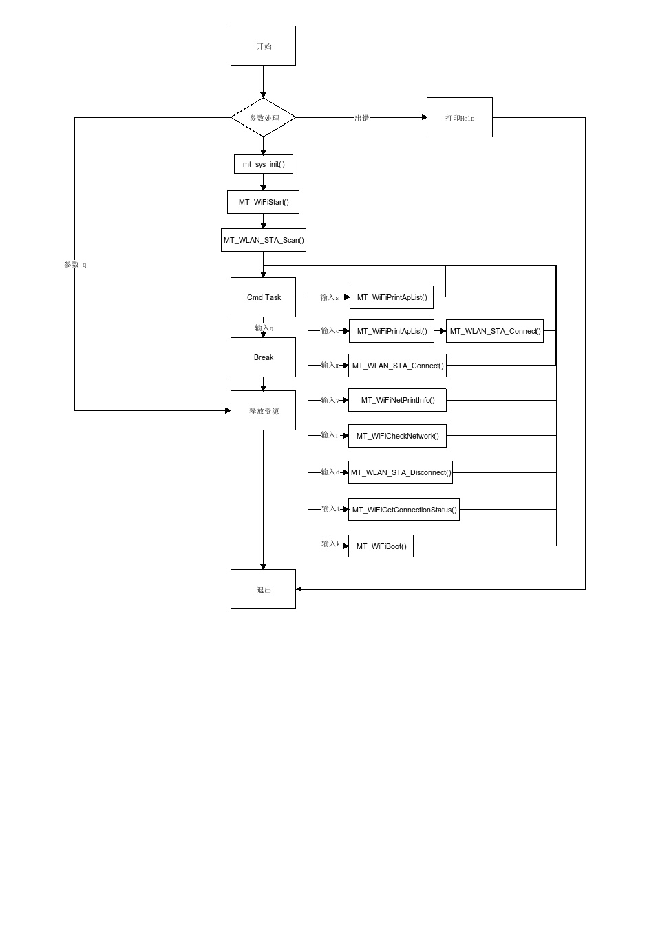

2.2 功能模块

2.2.1 WiFi扫描
输入"s"，扫描附近的WIFI

2.2.2 自动连接WiFi
输入"c"，通过编号连接扫描到的WIFI，需输入密码

2.2.3 手动连接WiFi
输入"m"，手动连接WIFI

2.2.4 打印网络信息
输入"v"，打印WiFi网络配置信息

2.2.5 Ping网关
输入"p"，Ping网关

2.2.6 断开连接
输入"d"，断开连接

2.2.7 检查连接状态
输入"t"，打印当前连接状态

2.2.8 启动WIFI
输入"k"，启动WiFi

2.3 使用API

2.3.1 mt_sys_init()
[Information]
系统设备初始化，必须调用，否则后续会有各种设备不能正常工作

2.3.2 MT_WLAN_STA_Init()
[Information]
WiFi模块初始化

2.3.3 MT_WLAN_STA_Open()
[Information]
打开WiFi

2.3.4 MT_WLAN_STA_Start()
[Information]
启动WiFi

2.3.5 MT_WLAN_STA_Scan()
[Information]
扫描WiFi

2.3.6 MT_WLAN_STA_GetScanResult()
[Information]
获取扫描结果

2.3.7 MT_WLAN_STA_Disconnect()
[Information]
断开WiFi连接

2.3.8 MT_WLAN_STA_Connect()
[Information]
WiFi连接

2.3.9 MT_WLAN_STA_GetConnectionStatus()
[Information]
获取连接状态

2.3.10 MT_WLAN_STA_Stop()
[Information]
停止WiFi

2.3.11 MT_WLAN_STA_Close()
[Information]
关闭WiFi

2.3.12 MT_WLAN_STA_DeInit()
[Information]
WiFi模块去初始化

2.3.13 mt_sys_deinit()
[Information]
系统去初始化

3 编译
执行make进行编译

4 How to use sample demo

4.1 测试Sample环境准备
拷贝sample_wifi到u盘，linux\out\general\breif_sample\wifi\sample_wifi
拷贝 lib库文件到U盘，将linux\pub\shared_lib_striped目录拷贝到u盘根目录

4.2 测试单板环境准备
运行前需要将usb_wifi模块插在板子上
u盘接上单板
执行以下指令：
mount /dev/sda1 /mnt/
export LD_LIBRARY_PATH=/mnt/shared_lib_striped/:/usr/local/lib
cd /mnt/
./sample_wifi -i wlan0

5 Sample支持的命令
Command | Description
q | Quit sample text demo
h | Print support command
s | Scan nearby networks
c | Select WiFi connection
m | Manual add a wifi connection
v | Review the network configuration
p | Check network connection
d | Disconnect
t | Check the wifi status
k | Start wifi

